2017年4月20日

報道関係各位
サイン本・福袋販売や『I LOVE GAMERS』缶バッジ配布も！
ゲーマーズ小倉店 開店5周年&博多店 開店18周年
ありがとう5大企画が4/22〜開催！

ゲーマーズは2017年4月20日、開店5周年を迎えるゲーマーズ小倉店と、開店18周年を迎える博多店にて、日頃のご愛顧に感謝を込めて、「ありがとう5大企画」を４月22日より実施することを決定いたしました。

期間中は、3,000円のお買い物毎に抽選に参加でき、アタリが出たら【図書カードNEXT（500円分）】がもらえる「図書カードNEXT プレゼントキャンペーン」、お買い物いただくと先着で、ゲーマーズのマスコットキャラクター「でじこ」ことデ・ジ・キャラットのお目付役、ゲマの絵柄の缶バッジがもらえる「『I LOVE GAMERS』缶バッジプレゼントキャンペーン」や、ゲーマーズ博多店&小倉店合同Twitterアカウント(https://twitter.com/kyusyu_gema)をフォローいただき、5周年記念フェアのツイートをリツイートした画面をレジにて提示いただくと先着で粗品がもらえる「Twitterフォローキャンペーン」をはじめ、お得な「福袋販売」、超レアな著者・イラストレーターのサイン入り書籍を販売する「サイン本販売」の5つが開催されます。

ゴールデンウィークは、企画盛りだくさんのゲーマーズ小倉店・博多店に注目ください！

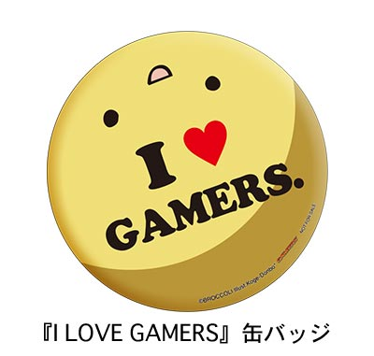

■フェア情報
1. 「図書カードNEXT」プレゼントキャンペーン
期間中、ご購入3,000円毎に1回抽選に参加いただけます。アタリが出たら【図書カードNEXT（500円分）】を1枚プレゼントいたします。
期間：小倉店2017年4月22日〜5月21日 博多店2017年４月29日〜5月７日

2. 『I LOVE GAMERS』缶バッジプレゼントキャンペーン
期間中、お買い物をして頂いた方に先着で【『I LOVE GAMERS』缶バッジ】をプレゼントいたします。
期間：小倉店2017年4月29日〜4月30日 博多店2017年５月3日〜5月5日

3. Twitterフォローキャンペーン
期間中、ゲーマーズ博多店&小倉店合同Twitteアカウント(@kyusyu_gema)をフォローし、5周年記念フェアのツイートをリツイートした画面を、ゲーマーズ小倉店・博多店のレジにて提示いただいた方に先着で【粗品】をプレゼントいたします。
期間：2017年5月3日〜5月5日
Twitter URL:https://twitter.com/kyusyu_gema

4. 小倉店5周年・博多店18周年記念福袋 販売
期間中、先着で、とってもお得な福袋を販売いたします。
期間：小倉店2017年4月29日〜30日 博多店2017年５月3日〜5月5日
※販売方法等は別途、ゲーマーズ公式webサイト等で告知いたします。

5. サイン本 販売
※販売タイトル・販売方法などは決まり次第ゲーマーズ公式webサイト等で告知いたします。

権利表記：(c)BROCCOLI Illust.Koge-Donbo*

関連URL：https://www.gamers.co.jp/special/69004/

※内容は予告無く、変更・中止になる場合がございます。
※画像は仮のものです。実際のものと異なる場合がございます。
＜内容・掲載に関するお問い合わせ＞ ※画像使用の際には権利表記の掲載もお願いいたします。
ゲーマーズ広報担当／吉田 TEL (03)3972-0022 E-mail: info@gamers.co.jp

